1. Questões gerais

O que fazer com as faturas? Como confirmá-las, até quando é obrigatório guardá-las?
E se estiverem em nome dos filhos, o que é que os pais têm de fazer?

O novo sistema e-fatura, através do qual o Fisco passa a poder pré-preencher praticamente na totalidade as declarações de IRS, exige um grande envolvimento dos contribuintes, não só no pedido de fatura, quando esta não é automática, mas sobretudo no seu controle no Portal das Finanças.
Por isso, cada pessoa deve ter uma senha de acesso (a mesma que se usa para aceder à página pessoal do contribuinte).
O pedido é feito online, no Portal e a password é depois enviada para casa por correio.

I. Porque é que as faturas têm de ser confirmadas?
São os operadores económicos que comunicam mensalmente ao Fisco as faturas emitidas, bem como recibos verdes passados em seu nome. Estes aparecem depois na página de cada pessoa no e-fatura e aí devem ser confirmadas. Por um lado, para garantir que estão lá todos e, por outro, porque por vezes o Fisco não sabe a que sector de atividade corresponde - por exemplo, quando uma entidade se dedica a várias atividades. Nesse caso ficam pendentes e tem de ser o contribuinte a assinalar o sector a que respeitam, para futura dedução ao IRS.

II. Até quando podem ser confirmadas?
Até ao dia 15 de Fevereiro do ano seguinte àquele a que dizem respeito.
Atenção que os operadores económicos devem comunicar as faturas emitidas até 25 do mês seguinte e só no final desse mesmo mês aparecem no site das Finanças, na página de cada um.

III. E se as faturas não tiverem sido comunicadas ao Fisco?
Nesse caso, o contribuinte deverá inseri-las lá pessoalmente, entrando em "registar faturas" e inserindo os dados que contam da fatura. Se entretanto a empresa também comunicar, já fora do prazo, não estranhe: as faturas aparecerão em duplicado no site mas apenas uma será contabilizada. As regras são as mesmas para o caso de uma fatura não ter sido comunicada corretamente, caso em que o contribuinte deve corrigir os dados.

IV. É preciso guardar as faturas?
A partir do momento em que se certifique que as faturas estão no site, não é preciso guardá-las. Se não estiverem e for o contribuinte a inseri-las - ou se corrigir alguma -, deverá esperar até 15 de Fevereiro do ano seguinte para verificar que está tudo "ok".
Se até aí o emitente não as tiver declarado, então essas faturas têm de ser guardadas durante quatro anos.

V. Como controlar as faturas dos filhos?
As faturas dos filhos podem ser emitidas com os números de contribuinte dos pais.
Quando o número de contribuinte for dos filhos, também é preciso verificar se as faturas foram comunicadas ao Fisco. Para tal, é precisa uma "password" de acesso para cada dependente. Depois disso, o Fisco permite aos pais criarem um acesso direto à página do e-fatura dos filhos.

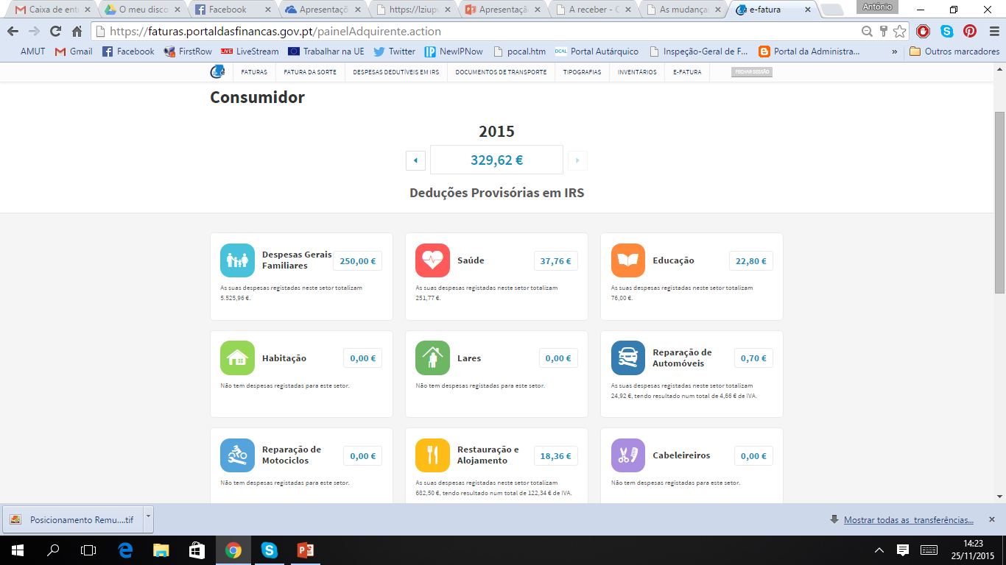

2. Despesas de Saúde
€1.000 Benefício fiscal máximo
As despesas com IVA a 23% também podem ser deduzidas no IRS? Os óculos e o ginásio são aceites pelo Fisco?
E quando podem ser confirmadas as despesas nos hospitais?

A dedução de despesas de saúde aumentou de 10% para 15%, não podendo contudo ultrapassar os 1.000 euros por cada agregado familiar. O mesmo se aplica aos seguros de saúde.
Estão aqui incluídos todos os produtos e prestações de serviços de saúde que estejam isentos de IVA ou sujeitos à taxa reduzida.
Os produtos que paguem IVA à taxa normal estavam excluídos, mas uma emenda recentemente entregue no Parlamento deverá alterar esta situação e voltar a abrangê-los.

I. Os produtos com IVA a 23% podem abater-se ao IRS?
O Governo entregou recentemente propostas de alteração no Parlamento permitindo que possam ser abatidos. Desde que haja receita médica, estas despesas serão consideradas por 15% do seu valor.
Será, contudo, preciso que na área do E-fatura indique que tem receita médica para elas.
Estão aqui considerados por exemplo produtos dermatológicos ou pastas de dentes.

II. As armações de óculos e o ginásio podem ser deduzidas?
As armações fazem parte dos produtos com IVA a 23%. Podem ser deduzidos, desde que haja receita.
Colchões ortopédicos e ginásio também se forem justificadas com prescrição médica para o tratamento de uma doença/anomalia de saúde, estas despesas valem 15%.

III. A receita tem de ser passada quantas vezes pelo médico?
Dependerá da forma como o médico redija a prescrição.

IV. O que fazer com as faturas com IVA a 23%, sem receita?
É uma questão relevante a reter: se for à farmácia e comprar um produto com IVA a 23% sem receita médica (champô, creme) não pode colocá-lo na mesma fatura que os demais medicamentos. Se o fizer, tudo será catalogado como despesas gerais e familiares e perde o direito a deduzir como despesas de saúde os medicamentos a 6%.

V. E se já tiver misturado produtos com IVA a 6% e a 23%?
É uma pergunta para a qual não houve resposta clara.
Tendo em conta que o Fisco só avisou desta regra recentemente, e que ela deriva de um problema de processamento de informação, será de esperar que se salvaguardem as situações passadas.

VI. As despesas dos filhos têm de estar com o seu NIF?
Podem sê-lo, mas o dos pais basta.

VII. E as consultas em hospitais e centros de saúde aparecem?
Ao contrário do que acontece com as entidades privadas, as públicas só estão obrigadas a enviar as faturas até ao final do mês de Janeiro do ano seguinte. Nessa altura é preciso garantir que elas lá estão.

3. Educação

€800 Benefício fiscal máximo
A partir deste ano, as despesas com material escolar deixam de ser dedutíveis. E o que acontece com os manuais? Os gastos com amas contam para o IRS?

São dedutíveis à coleta do IRS 30% das despesas de formação e educação de qualquer membro do agregado familiar, com o limite máximo de 800 euros. Só são aceites gastos com bens ou serviços isentos de IVA ou com a taxa reduzida de 6% e as entidades que emitem a fatura devem estar registados nos seguintes sectores de atividade: educação, comércio a retalho de livros em estabelecimentos comercializados e atividades de cuidados para crianças, sem alojamento.

I. As despesas com material escolar contam para o IRS?
Não, à exceção dos manuais.
O Código do IRS apenas considera despesas escolares os gastos com creches, jardins-de-infância, lactários, escolas, estabelecimentos de ensino e outros serviços de educação, bem como as despesas com manuais e livros escolares. Além disso, têm de ser bens e serviços isentos de IVA ou à taxa reduzida de 6%.
Isso exclui as despesas com material como lápis, canetas ou cadernos, que se compram em qualquer papelaria ou supermercado e que antes eram aceites.

II. O que fazer se adquirir os livros no hipermercado ou numa papelaria?
Deve começar por pedir uma fatura em separado só para os livros, porque nas faturas enviadas para as Finanças não são discriminados os produtos e o Fisco não sabe se são livros escolares.
É provável que a fatura fique pendente no portal das Finanças ou que apareça em "outros", caso em que só conta para a dedução das despesas gerais familiares. Assim, terá de lá ir indicar que se trata de manuais escolares. Também pode acontecer que o estabelecimento comercial em causa, apesar de vender livros, não tenha o código de atividade adequado - Comércio a retalho de livros, em estabelecimentos especializados. Se assim for, e se no Portal das Finanças não conseguir incluir aquela fatura na educação, deverá informar a AT através do "e-balcão" ou telefone, para que o estabelecimento comercial seja chamado a atualizar os seus dados.

III. As despesas com amas são dedutíveis à coleta?
O Código do IRS está agora a ser alterado para passarem a ser dedutíveis, mas desde que as amas estejam registadas com a atividade de "cuidados para crianças, sem alojamento". O valor pago à empregada que faz serviços domésticos e que fica em casa com as crianças não é aceite.

IV. Como controlar as despesas com propinas?
No caso de estabelecimentos de ensino públicos, dispensados de emitir fatura, os valores só serão comunicados às Finanças até ao fim do mês de Janeiro do ano seguinte. E será nessa altura que deverão ser confirmados pelos contribuintes.
No caso de estabelecimentos de ensino privados, aplicam-se as regras gerais.

4. Habitação
15% Dedução à coleta
Os encargos com empréstimos também aparecem no e-fatura? E os recibos da renda da casa passados pelo senhorio têm se ser inseridos à mão?

São aceites para efeitos de IRS as despesas com juros do crédito à habitação de empréstimos contraídos antes de 2012. A dedução é de 15%, até um máximo de 296 euros. No caso das rendas, os contratos celebrados após 1990 são dedutíveis até 15%, até um máximo de 596 euros.
Deste ano em diante, contudo, estas deduções passam a variar em função do nível de rendimento, havendo escalões para cada patamar de rendimento coletável.

I. Os encargos com empréstimos aparecem no E-fatura?
Aparecem, mas não mensalmente, como a generalidade das despesas. Segundo o Ministério das Finanças, tudo continuará como até aqui: os bancos comunicam anualmente os juros do crédito à habitação ao Fisco, e este pé-preenche o campo.
Portanto, não vale a pena procurar o valor dos juros na área do E-fatura no portal das finanças, porque eles não estarão lá.
Se eventualmente lhe aparecerem listadas despesas do banco, essas deverão respeitar a outros tipos de despesas bancárias, como é o caso das despesas com manutenção de contas.
Nesse caso, elas deverão ser registadas como despesas gerais e familiares e concorrer para o teto dos 250 euros de dedução.

II. E no caso das rendas declaradas, aparecem?
Aí é diferente. No caso das rendas, os senhorios estão obrigados a mensalmente emitir um recibo de renda eletrónico no portal das finanças, pelo que os montantes deverão ir aparecendo.
De todo o modo, este ano, o prazo foi prorrogado até Novembro, pelo que é possível que só após esta data os inquilinos vejam a totalidade das rendas disponíveis.

III. Até quando podem ser confirmadas todas as faturas?
Como nas demais situações, até ao dia 15 de Fevereiro do ano seguinte. Passados 15 dias, a 30, o Fisco apresenta o valor final para as respetivas deduções. E, caso o contribuinte não concorde, tem até 15 de Março para reclamar.

5. Encargos com Lares
€403,75 Benefício fiscal máximo
Se um idoso tiver uma pessoa em casa a cuidar de si ou a acompanhá-lo, em que circunstâncias é que essa despesa pode ser deduzida ao seu IRS?

À coleta do IRS são dedutíveis 25 % dos valores suportados a título de encargos com lares, com um limite global de 403,75 euros. As faturas, como mandam as novas regras, têm de ter todas o NIF e ser comunicadas às Finanças.

I. Que encargos contam para esta dedução?
Os que correspondam a serviços prestados por entidades habilitadas, nas categorias de atividades de apoio social para pessoas idosas e com deficiência com alojamento ou sem alojamento.

II. O apoio domiciliário está incluído?
Está incluído desde que prestado por especialistas que passem recibo verde e estejam registados nas categorias referidas.
Isso significa que um simples contrato de serviço doméstico, com uma pessoa que acompanha um idoso que não pode estar sozinho, por exemplo, não serve de base à dedução.
Se for um enfermeiro, por exemplo, aí já poderá ser aceite.

6. Despesas gerais familiares
€250 Benefício fiscal máximo
Que faturas contam, afinal, para essa nova dedução criada pela reforma do IRS onde até a despesa do supermercado conta para deduzir ao imposto?

Esta é uma nova dedução, criada com a reforma do IRS, que permite deduzir à coleta 35% do total de despesas do agregado familiar, com um limite de 250 euros por cada sujeito passivo titular de rendimentos ou 335 para famílias monoparentais.

I. Que faturas contam para esta dedução?
Todas as faturas relativas a aquisições de bens e serviços de qualquer membro do agregado familiar desde que tenham inscrito o número fiscal de contribuinte do adquirente e sejam comunicadas às Finanças pelos comerciantes ou pelo contribuinte, caso os primeiros não o façam.
É nesta categoria que são incluídas as faturas em que o Fisco não consegue saber a que deduções respeitam e sempre que o contribuinte não foi ao site complementar a informação.
As faturas emitidas de forma automática, como as da água, luz, ou telefone, também são aqui incluídas, pelo que o limite de 250 euros por sujeito passivo é facilmente alcançável, reduzindo o interesse em pedir fatura com NIF.

7. Pensões de Alimentos

20% do total Dedução à coleta
Como devem ser declaradas ao Fisco? E que outras deduções podem fazer os pais que as pagam relativamente às despesas com filhos?

São dedutíveis à coleta 20% do total das importâncias pagas a título de pensões de alimentos às quais o contribuinte esteja obrigado por sentença judicial ou por acordo devidamente homologado. Quem as recebe deve declará-las ao Fisco como rendimento.

I. Como são declaradas ao Fisco as pensões de alimentos?
Neste caso não são emitidas faturas, pelo que os valores em causa não aparecem no E-fatura e também não aparecerão pré-preenchidos na declaração de IRS.
Assim, não havendo guarda conjunta, quem paga a pensão deve indicá-la no Anexo H do IRS, identificando o NIF dos filhos.
Irá deduzir 20% do total, mas deixa de poder deduzir à coleta outras despesas relacionadas com aquele dependente.

II. O que deve fazer o progenitor que recebe a pensão?
Deverá também declará-la na sua declaração de IRS mas aí como rendimento, no Anexo A, indicando como entidade pagadora o NIF do outro progenitor. Será tributada a uma taxa autónoma de 20%.

8. Benefício fiscal do IVA
€250 Benefício fiscal máximo
Cabeleireiros, restaurantes, hotéis e mecânicos. O benefício mantém-se, mas podem levantar-se dúvidas se quem passa a fatura tiver várias atividades. O que fazer então?
São dedutíveis 15% do IVA suportado em sectores de atividade específicos: restauração e hotelaria, reparação de automóveis, reparação de veículos motorizados e salões de beleza ou cabeleireiros. As faturas têm de ser comunicadas e conter o NIF do adquirente.

I. Como beneficiar se a empresa tiver várias atividades?
Se, por exemplo, almoçar no restaurante de um supermercado, a fatura que será comunicada às Finanças aparecerá enquadrada nas despesas gerais familiares e, por isso, não contará para o benefício fiscal do IVA.
Aqui, mais uma vez, o contribuinte será obrigado a pedir fatura em separado, guardá-la e, depois, quando esta aparecer no Portal das Finanças, ir lá reenquadrá-la e informar o Fisco de que aquela foi, afinal, uma despesa de restauração.
Outro exemplo, mas em sentido inverso, será o de uma ida a uma oficina para meter gasolina no carro. É possível que a fatura apareça na sua página como uma despesa de reparação, quando afinal não o foi.
Aí é o Fisco que arrisca sair a perder, a menos que o contribuinte vá reenquadrar a fatura.

